Body Glide „Outdoor“ - Lang anhaltender Hautschutz

Der bewährte Hautschutz Body Glide „Outdoor“ schützt empfindliche Hautstellen

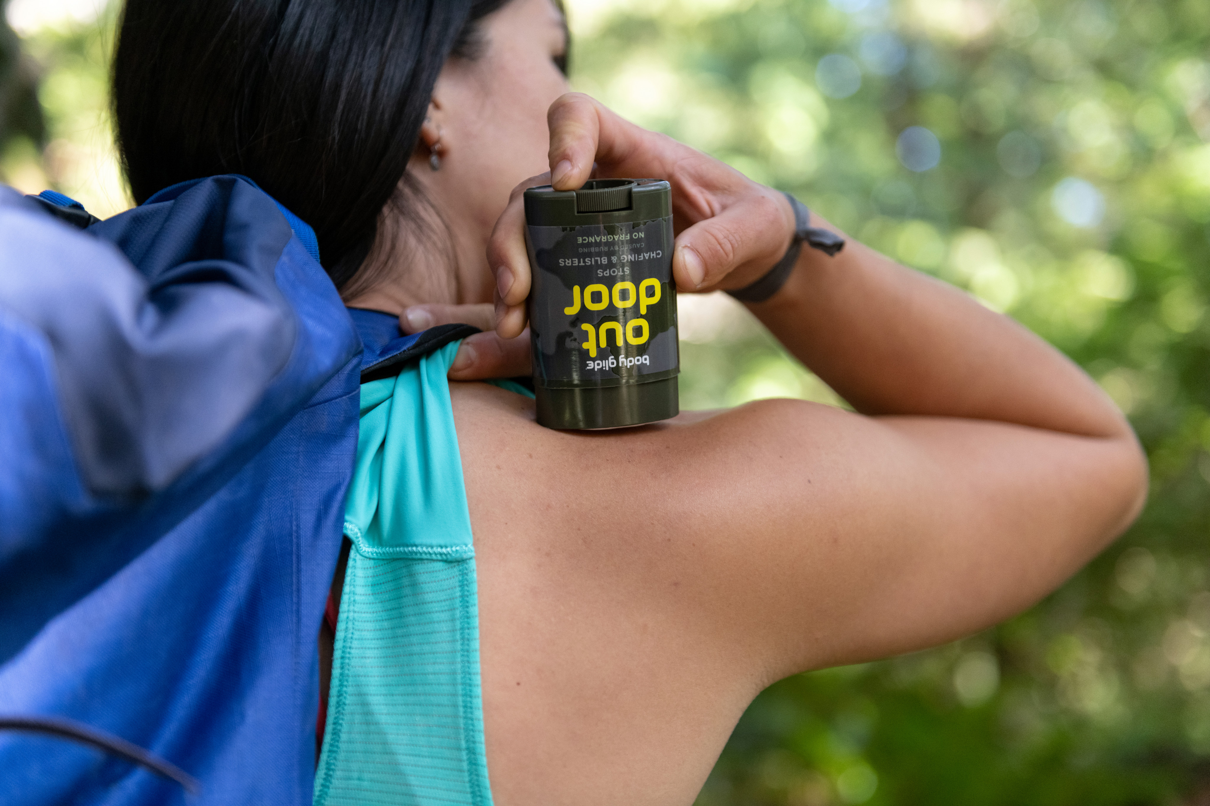
Ob Wanderer, Trekker, Hochalpinist, Kletterer oder Mountainbiker: dort, wo Haut an Bekleidung, Haut an Schuh oder Haut auf Haut reiben, kann es zu wunden und brennenden Hautstellen und Aufscheuern kommen.
„Beliebte“ Stellen sind die Innenseiten der Oberschenkel, der untere Rand des BH, die Trägern des Shirts und Tops oder der Rucksackgurte und bei Männern gerne auch die Brustwarzen.

Der Grund: die warme Jahreszeit. Die höheren Temperaturen führen zu stärkerer Schweißbildung und die Haut schwillt leicht an und wird weicher. Dadurch wird sie empfindlicher für Reibung.

Mit diesem Thema haben übrigens nicht nur Frauen zu kämpfen. Auch Männer sind davon betroffen.
Das Problem ist nicht neu und neu sind auch nicht die unterschiedlichen Maßnahmen, die man dagegen ergreifen kann. Angefangen bei Vaseline über Deos, Babypuder über kurze Leggings bis hin zu Oberschenkelschonern reichen die Empfehlungen.
Viele dieser Maßnahmen haben Nachteile: Leggings beispielsweise sind warm und Puder, Deos und Vaseline können Rückstände auf der Kleidung hinterlassen.

Abhilfe durch den Hautschutzstift Body Glide „Outdoor“.
Abhilfe schafft der Hautschutzstift Body Glide „Outdoor“. Die Produkte der amerikanischen Kultmarke beugen zuverlässig wunden Hautstellen und Blasen vor. Der Hautschutz-Balsam bildet einen trockenen und unsichtbaren Schutzfilm, der wirksamer ist als der von anderen Produkten, wie etwa Cremes, Puder, Lotionen oder Talg.
Er ist geeignet für jede Witterung, auch im und unter Wasser und wird einfach vor der geplanten Aktivität auf die gewünschte Körperregion auftragen, z.B. am Oberschenkel, Hals oder der Ferse (z.b. bei Kletterschuhen).

Schützt die Haut und schont die Kleidung
Dabei hinterlässt Body Glide „Outdoor“ weder Flecken oder sonstige Spuren auf der Kleidung noch zersetzt es Neoprenanzügen wie beispielsweise Vaseline. Body Glide fettet und durchfeuchtet nicht. Ähnlich einem Deo-Stick lässt sich der Hautschutz direkt auf die betreffenden Areale auftragen.
Der Balsam ist wasserfest, schweißresistent und lässt dennoch die Haut atmen. Er bildet eine unsichtbare und effektive Barriere dort, wo Haut an Bekleidung und Socken oder Haut auf Haut reiben. Der Schutz wirkt über längere Zeit auch unter extremen Bedingungen.
Clever ist, dass die Hände beim Auftragen sauber bleiben.

Hergestellt zu 100% aus natürlichen Substanzen
Alle Body Glide Produkte werden mit rein biologisch-pflanzlichen und allergenfreien Substanzen ohne Tierversuche hergestellt. Sie sind vegan, frei von Erdöl, Lanolin oder Mineralöl und können auch unbedenklich bei Kindern angewendet werden.

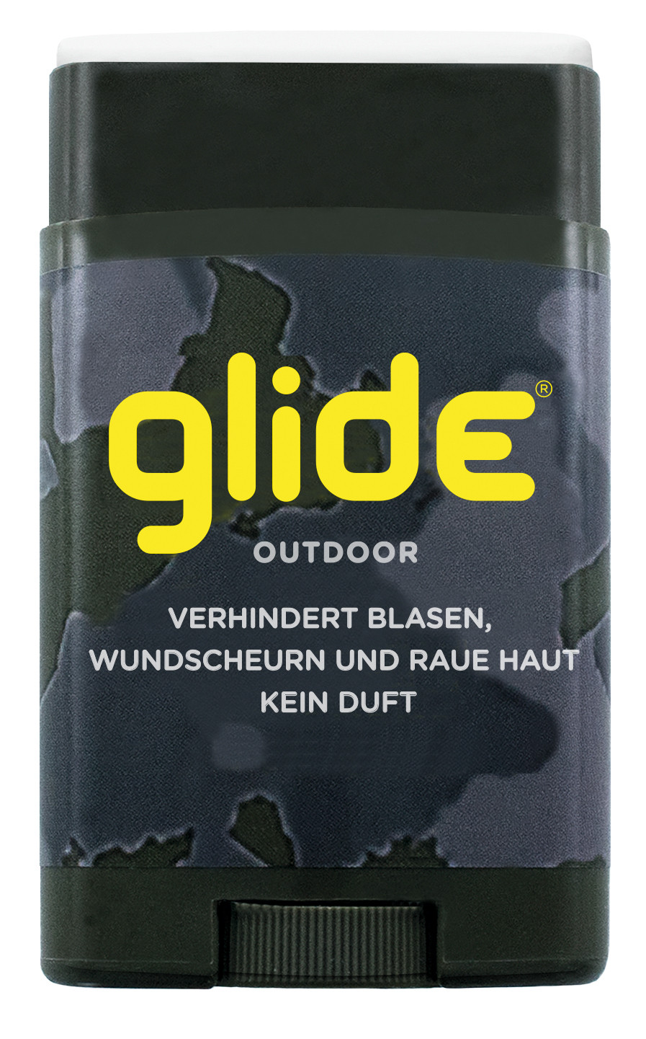
Eigenschaften
- Beugt Wundscheuern, Hautreizungen, rissiger Haut und Blasen vor
- Allergenfreie, biologisch-pflanzliche Inhaltsstoffe, vegan, ohne Tierversuche, kindersicher
- Leicht aufzutragen, die Hände bleiben sauber
- Ist Schweiß durchlässig und lässt die Haut atmen
- Schont die Kleidung: Anwendbar unter Kleidung, Neoprenanzügen, in Schuhen
- Alternative für schmierige, durchnässende Cremes, Gel-Produkte und Puder
- Frei von Erdöl, Lanolin oder Mineralöl
- Erhältlich sind die Produkte in einer „Pocket“- und einer „Travel“-Version.

Mehr Infos: https://www.bodyglideshop.de

Die Body Glide Sticks gibt es in 3 Größen: von der normalen 42 Gramm Version bis hin zur Travel- und Pocketversion zum immer dabei haben.

UVP: 10,95€ (10 Gramm) / 15,95€ (22 Gramm) / 18,95€ (42 Gramm)

Über Body Glide
Erfinder und Firmengründer ist Steve Chance, Familienvater und Software- Entwickler aus Santa Barbara (USA). Der Surfer suchte nach einer Lösung für das ständige Wundscheuern durch Neo oder Board.
Chance konzentrierte sich auf rein natürliche Zutaten, vermischte sie miteinander und erhitzte sie mithilfe einer Kaffeemaschine. Beim Los Angeles Marathon im Jahr 1996 testeten Hunderte von Läufern Body Glide und waren begeistert. Innerhalb von wenigen Wochen war die Marke bei „REI“ gelistet (größter amerikanischer Vertrieb von Outdoorausrüstung). Kurz darauf führten Geschäfte in ganz Amerika die Marke „body glide“, dann auch in Kanada und in weiteren Ländern.

Body Glide gibt es bei ausgesuchten Händlern oder direkt im Online-Shop unter http://www.bodyglideshop.de

Vertrieb:
Sourceplan GmbH
Horstring 14
76829 Landau
Telefon: +49 (06341) 969141
Telefax: +49 (06341) 969140
Mail: info@sourceplan.de

Ansprechpartner für die Presse:
Outdoor Sports PR
Johannes Wessel
Steigenbergerstraße 19
82377 Penzberg
T +49 (0)8856 / 86 85 318
M +49 1590539 8581
j.wessel@outdoorsports-pr.de
www.outdoorsports-pr.de

